PRESUPUESTO 15 LOURDES (15 piezas)
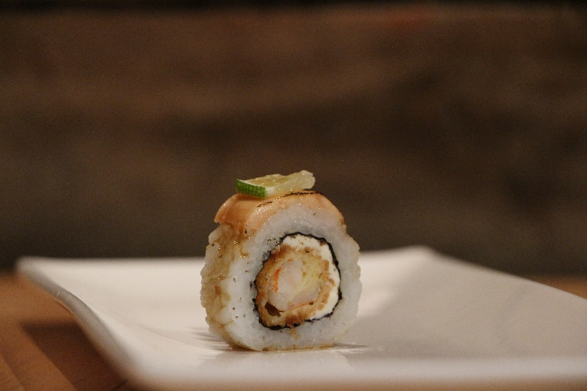
Pira x3
Langostinos apanados, queso crema, salmón por fuera sellado con salsa teriyaki y un toque de limón

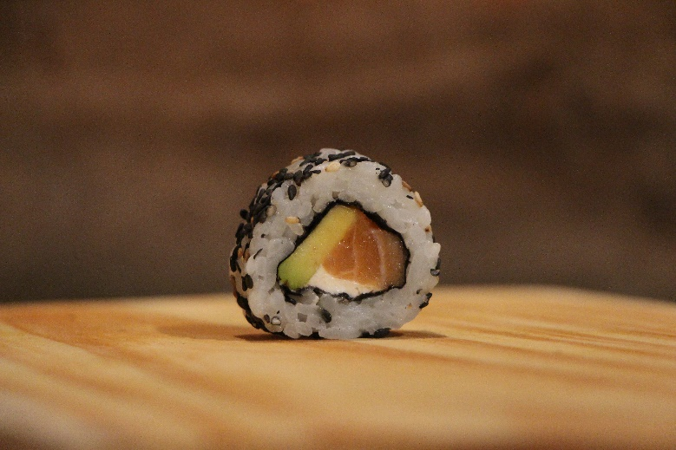
New York Phila x3
Salmón, palta y queso crema

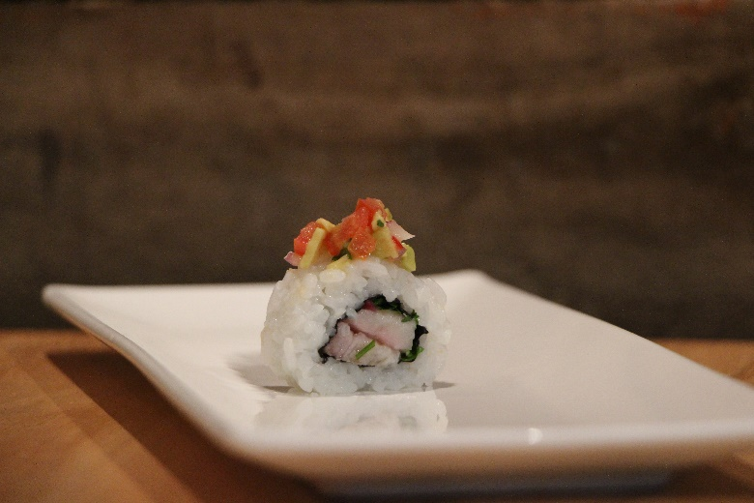

Acevichado x3
Pescado blanco acevichado con guacamole por arriba

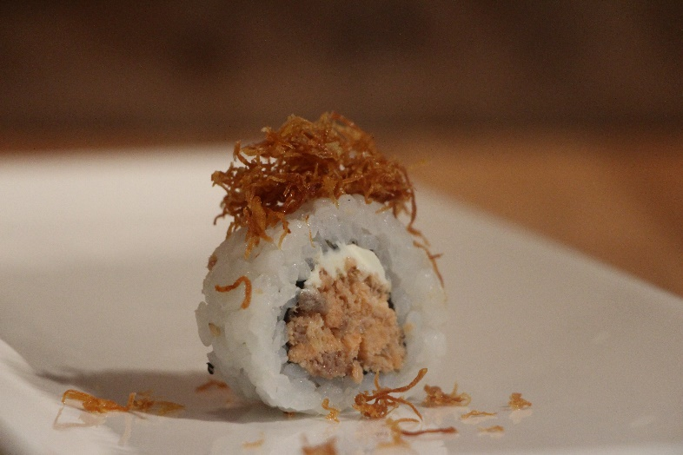

Salmón y Jengibre x3
Salmón salteado con miel y jengibre, queso crema, coronado con crocante de batata

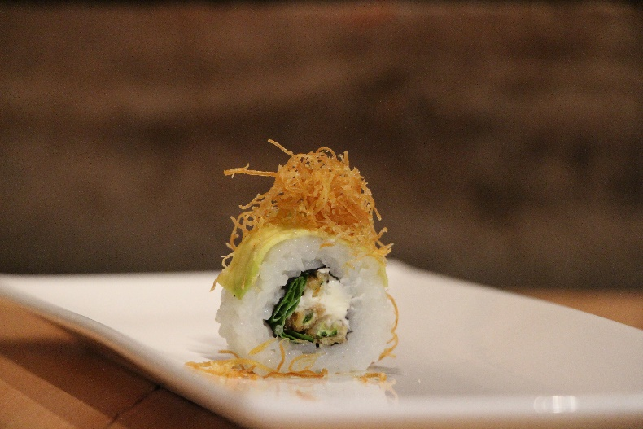

Zuki
Zucchinis apanados, rúcula, queso crema y palta por fuera con crocante de batata

Costo: 60.000 Gs

